Муниципальное дошкольное образовательное учреждение
Детский сад «Тополек»

Конспект открытого занятия по изобразительной деятельности (аппликация)
«ПАРОВОЗ»
Возраст детей 6-7 лет
Февраль 2018г.

Составитель: воспитатель первой
квалификационной категории Курочкина Г.С.
г. Мышкин
2018г.
Конспект открытого занятия по изобразительной деятельности
Воспитатель Курочкина Г.С. подготовительная группа
Тема «Паровоз»
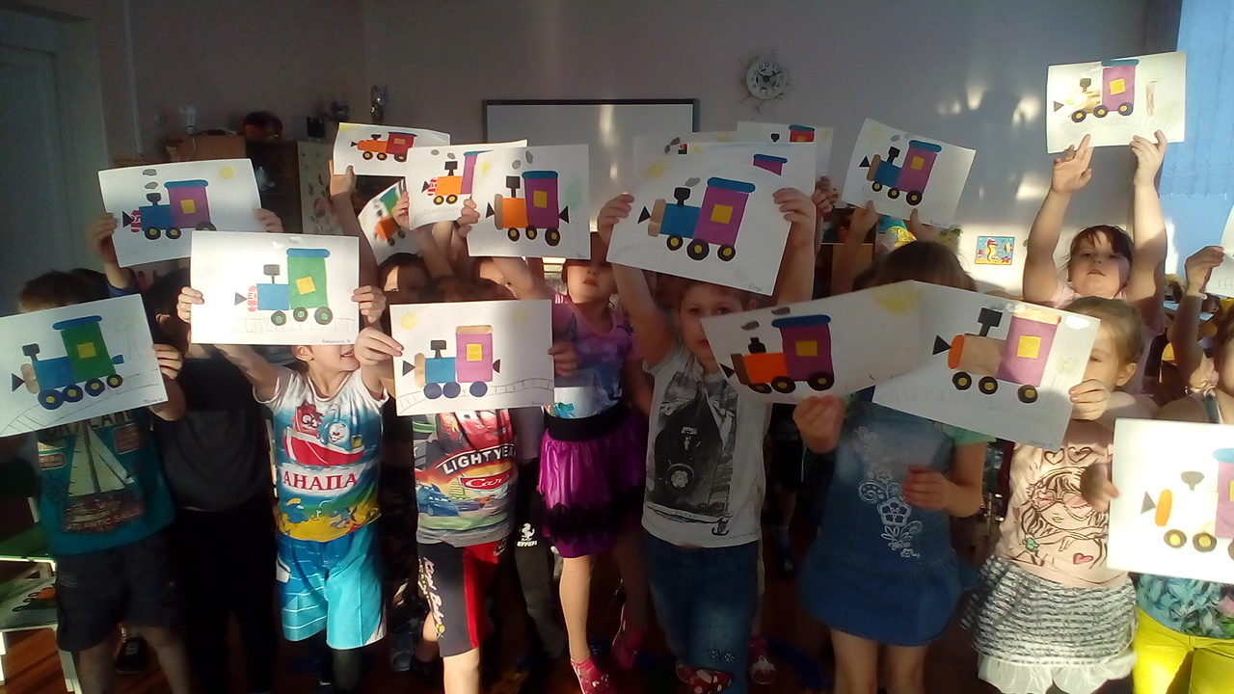
- Интеграция образовательных областей - познавательное развитие; речевое развитие; художественно-эстетическое развитие; физическое развитие.
- Вид изобразительной деятельности аппликация
- Предварительная работа - Беседа с показом иллюстраций о всех видах транспорта – морской, наземный, воздушный. Рассматривание игрушек и картин – транспорт, разучивание подвижных игр «Поезд», «Самолеты». Разучивание песни «Едет, едет паровоз»
- Материал
Раздаточный: Цветная бумага, ножницы, клей, кисточки для клея, клеенки подкладки, тряпочки, бумажные салфетки (белого цвета), шаблон паровоза, простой карандаш, листы бумаги А4 с нарисованной железной дорогой.
Демонстрационный: Игрушка поезд. Образец поезда.
- Программное содержание:
Образовательные: закрепить представления детей о наземном транспорте; формировать умение рассматривать предметы; обогатить чувственный мир и умение фиксировать полученные впечатления в речи.
Развивающие: развивать интерес к традиционной технике аппликации; развивать эстетическое восприятие окружающего; активизировать речь детей.
Воспитательная: воспитывать у детей самостоятельность, терпеливость, усидчивость, аккуратность, положительные эмоции, радость во время аппликации и в результате полученных изображений, бережное отношение к природе.
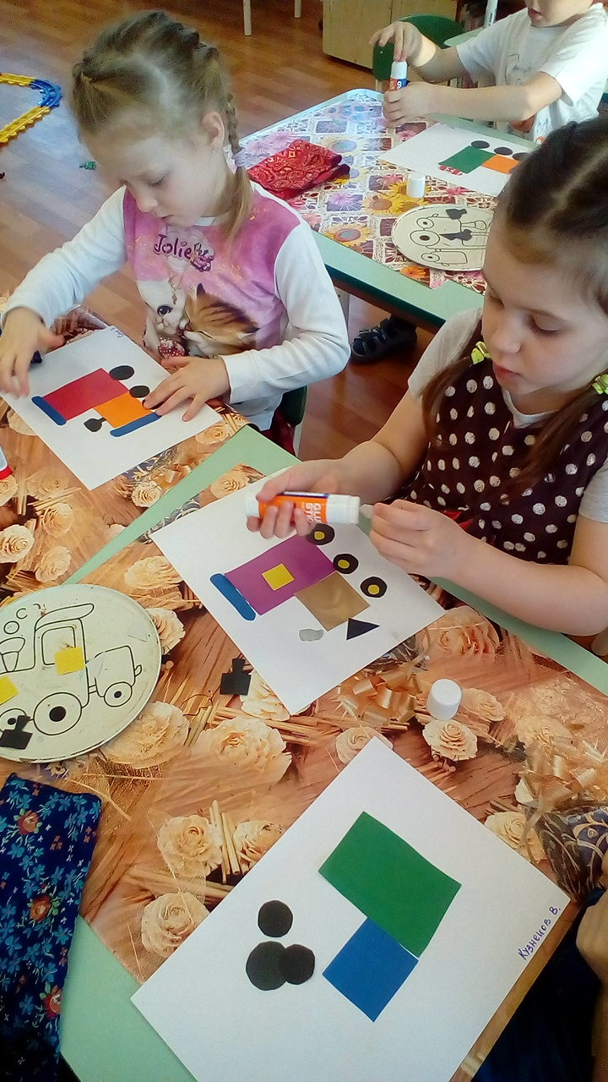

- Ход занятия:
Вступительная часть (5-10 мин)

1.Создание интереса к теме
Беседа. Что такое транспорт? Какой транспорт бывает? Для чего нужен транспорт? Обратите внимание на паровоз на стенде рассмотрите его. (Какой он? Какие вагончики? Вагончики везет паровоз. Паровозом управляет машинист).
А сейчас мы с вами отправимся на занятие, а для этого мы превратимся в паровоз с вагончиками. Идут, изображая паровоз с вагончиками и поют песню: «Едет, едет паровоз, две трубы и сто колес…»
Подходят к столам и рассаживаются по местам. На столах уже приготовлен материал для занятия.
Дети садятся за столы
2. Рассматривание и обследование объекта
Ребята мы с вами узнали, какой бывает транспорт. Сегодня я предлагаю вам изготовить свои поезда. Посмотрите у вас на столах лежат шаблоны паровоза, аккуратно обводим их и вырезаем. Какой они формы? Выкладываем наш поезд на лист бумаги. Из каких деталей состоит наш поезд? Какой цвет мы выберем для поезда? Какой цвет выберем для колес?
Дети предлагают свои варианты.
3. Показ способов изображения
Как вырезать колеса из 1 полосы черного цвета? Разделим полоску на квадраты, а из квадратов делаем круги «колеса» плавно срезая и закругляя углы. (Оказываю помощь детям, которые испытывают затруднения.)
Воспитатель осуществляет полный показ на образце
4.Двигательная деятельность
Физкультминутка
Пальчиковая игра «Транспорт»
Идет на взлет, идет на взлет круговые движения правой рукой
винты, вращая вертолет. над головой
идут туда, идут сюда показ прямыми руками направо и налево
по звонким рельсам поезда. круговые движения руками вдоль туловища
И пароходы корабли руки сложены перед грудью треугольником
Уходят в море от земли. Правой рукой машем до свидания
5.Закрепление способов изображения
Ребята, кто запомнил, с чего начнем работу?
повтор последовательности способов изображения (проговаривают дети)
7. Основная часть (10-12 мин)
Продуктивная деятельность
Чего еще не хватает нашему поезду? (окон). Берем полоску белой бумаги, вырезаем квадрат, это будет у нас окно.
Теперь можно приклеивать наш поезд.
Приклеиваем аккуратно на железную дорогу.
Но посмотрите, наш поезд не может отправиться в путешествие у него не идет дым из трубы, вы можете оторвать дым руками (вспомнить обрывную аппликацию) в любой форме и приклеить дым напротив трубы.
Самостоятельная работа детей.
воспитатель руководит, контролирует действия каждого ребёнка, следит за осанкой детей во время работы.
- Заключительная часть (2-3 мин)
Итог занятия
Все работы выставляются на стенд и рассматриваются детьми.
-Чем мы сегодня занимались?
-Ребята что вам понравилось сегодня?
- Куда отправится твой поезд?

